
Adixon Camacho
Mcleud.leznark@gmail.com



3224672638
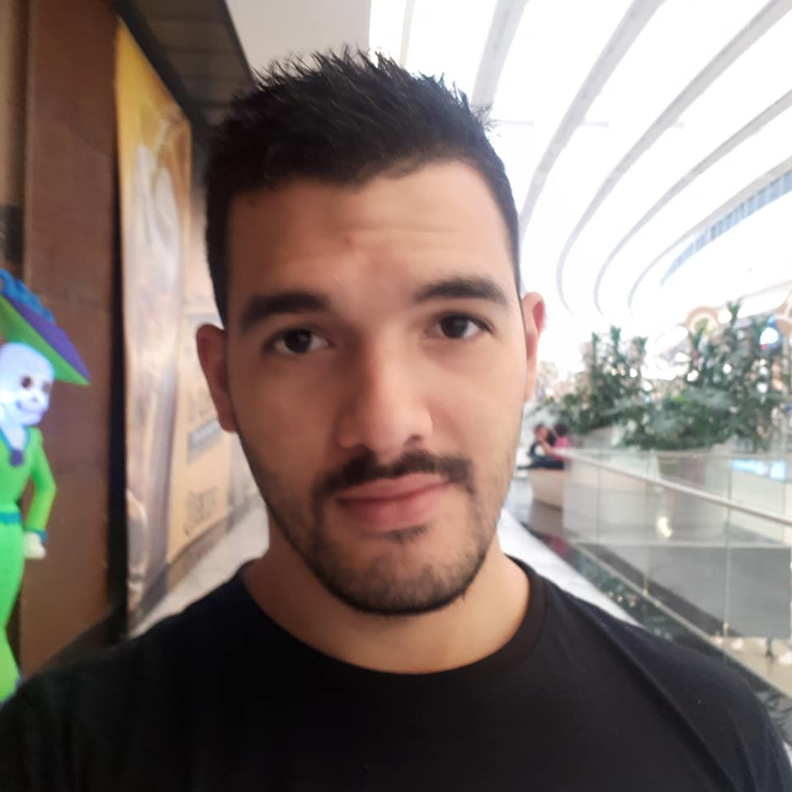

-Programador Fullstack

3105802520


Cra 53 #141 – 64 3ser piso
Bogota Prado Pinzon



OBJETIVOS PROFESIONALES
ESTUDIOS


Formar parte de una empresa en la que
pueda poner en práctica todos mis conocimientos, que me brinde la oportunidad de alcanzar todas mis metas trazadas, y que me ofrezca la oportunidad de crecer en el área laboral, personal e intelectual.
Programación Web Full stack / ACTUALMENTE EN CURSO, DESDE EL 2019




HABILIDADES

JAVASCRIPT

HTML5

CSS3

Node.js

Express

Sequelize
PostgreSQL
React

React - Native

Redux / toolkit

PHP

LARAVEL

MySQL

